Практическая работа 07 Обработка символьных строк
Задание 1 Составить программу, в которой вводится строка длиной не менее 20 символов, содержащая строчные и прописные буквы и цифры, которые могут быть изменены по вариантам заданий таблицы 1. Строку для обработки первоначально считывать с клавиатуры, выводить на экран.
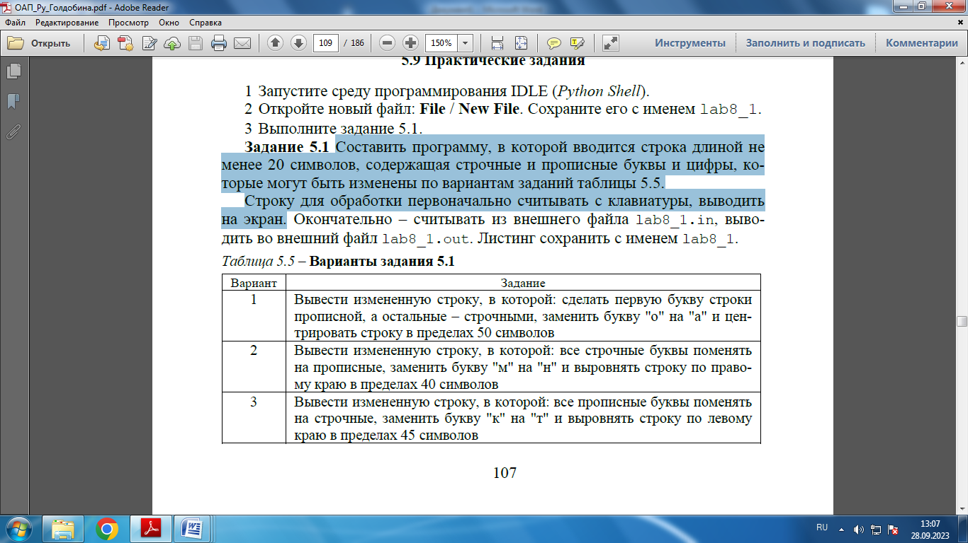
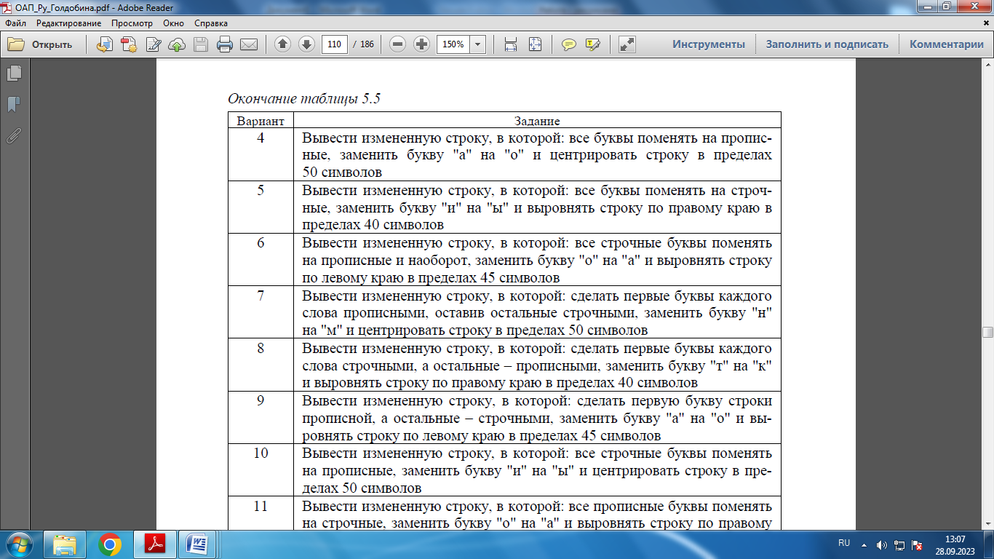
Задание Составить программу, в которой вводится строка длиной не менее 20 символов, содержащая строчные и прописные буквы и цифры, и изменить её по вариантам заданий из таблицы 2.
Строку для обработки первоначально считывать с клавиатуры, а выводить на экран.

Таблица 2
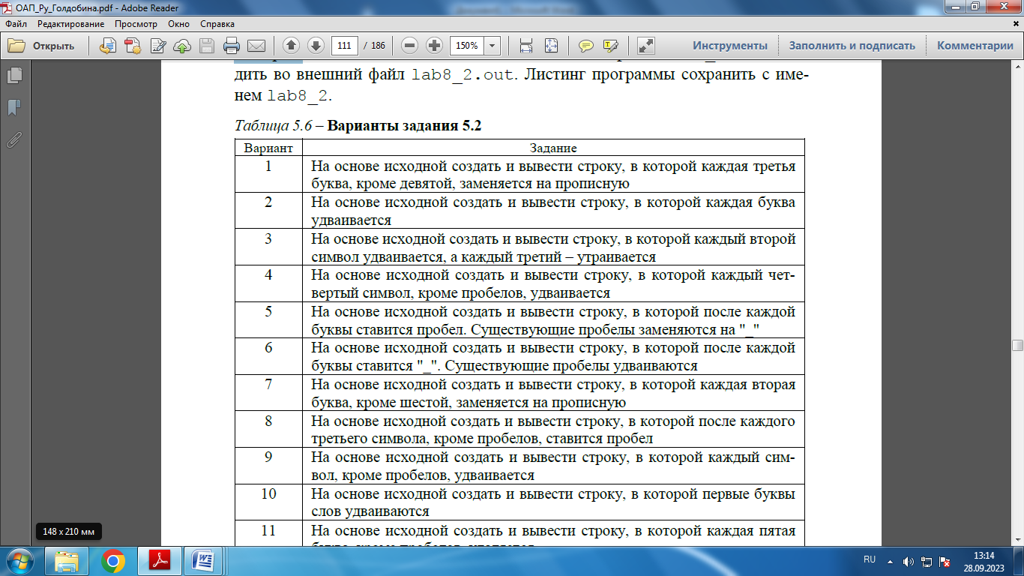
Пример выполнения задания 2. Составить программу, с помощью которой вводится строка. Вывести измененную строку, в которой после каждого символа, кроме пробела, добавлен пробел.
Решение
Для решения данной задачи необходимо использовать циклические конструкции и оператор ветвления
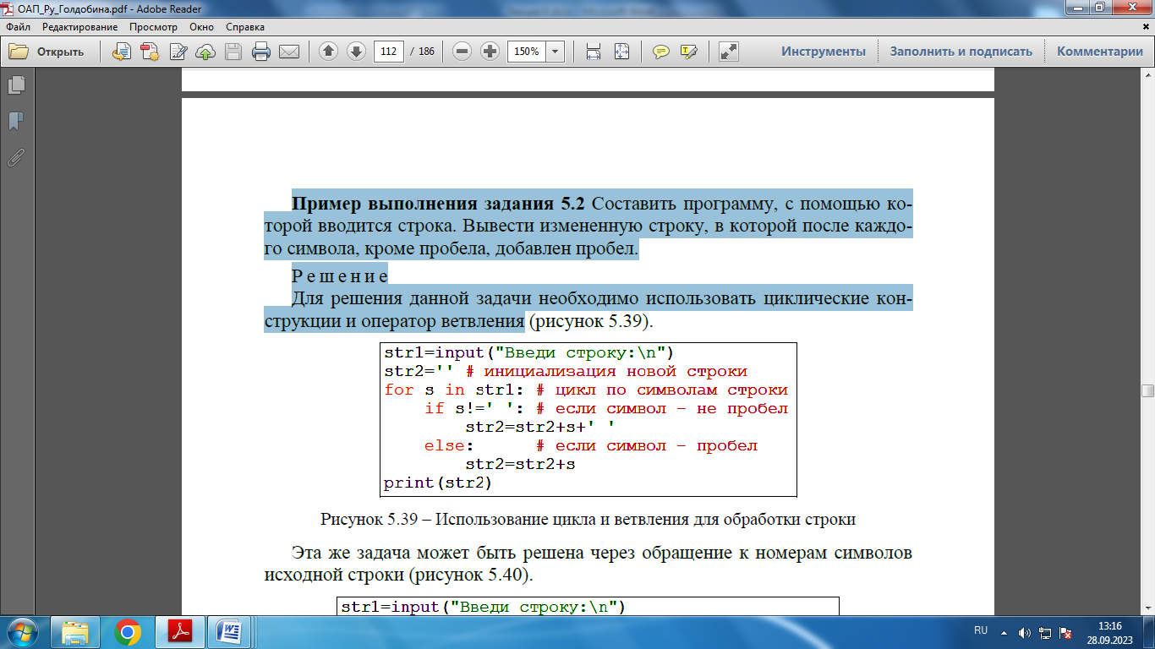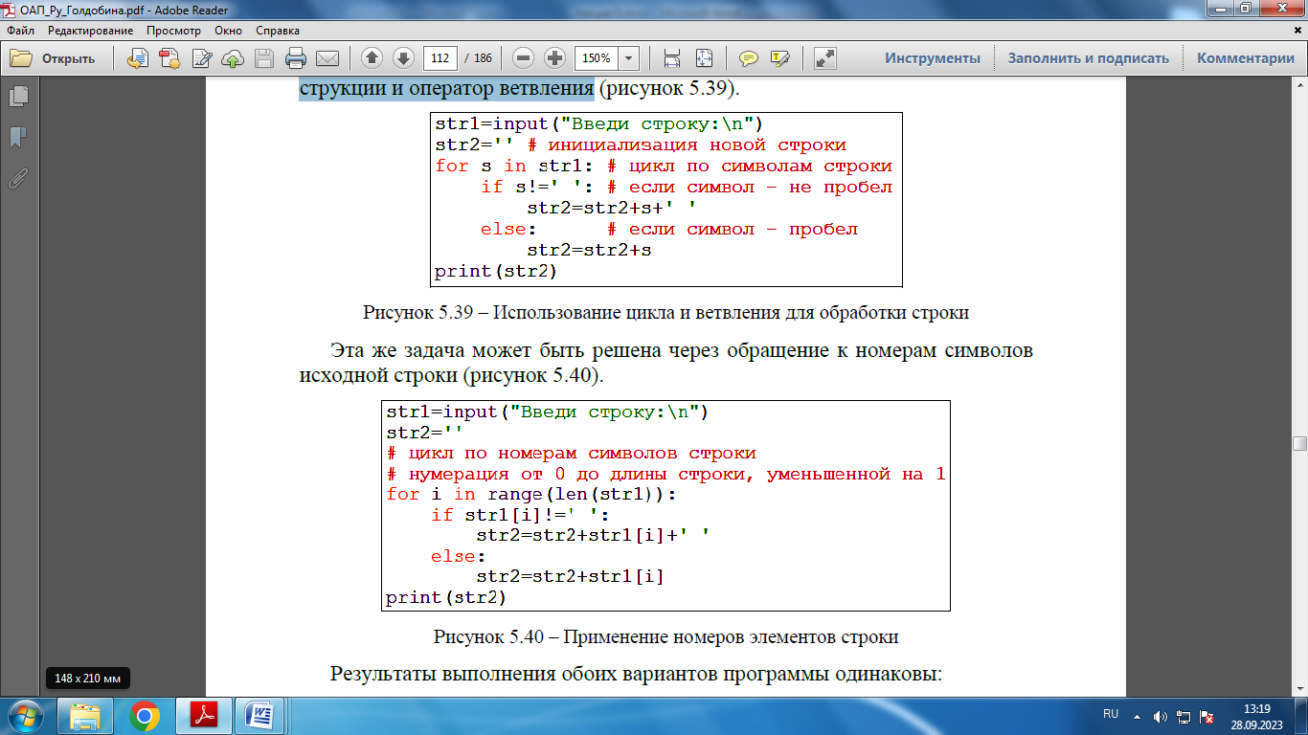
Результаты выполнения обоих вариантов программы одинаковы:
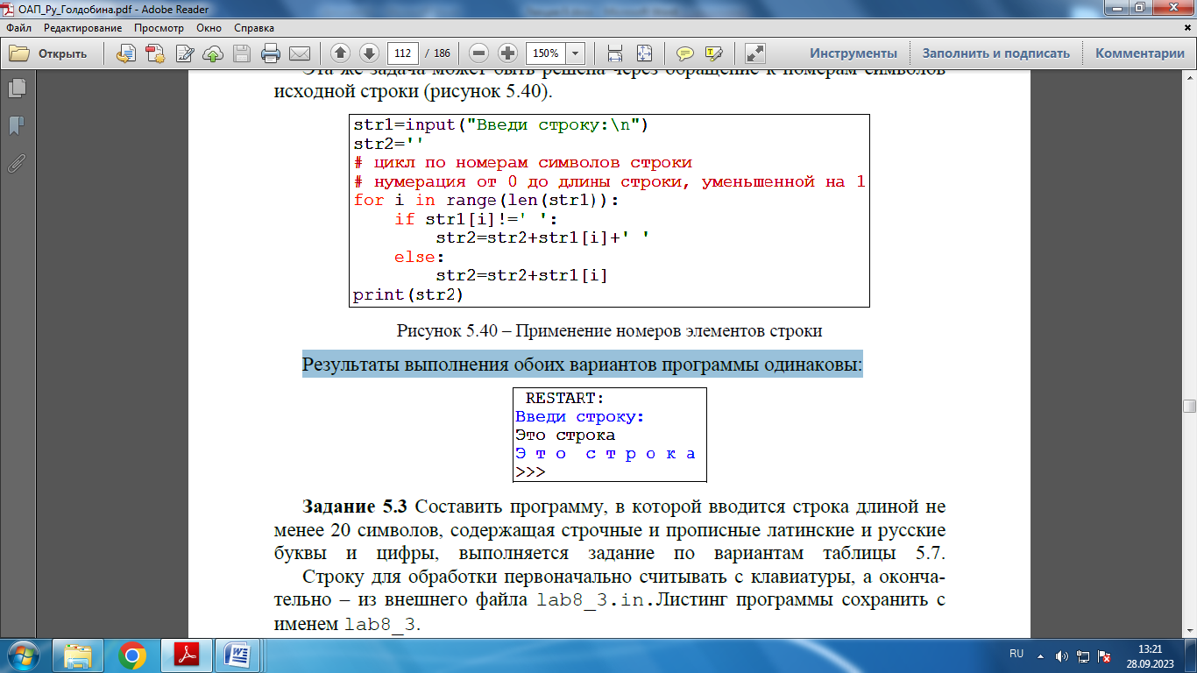

Задание 3. Составить программу, в которой вводится строка длиной не менее 20 символов, содержащая строчные и прописные латинские и русские буквы и цифры, выполняется задание по вариантам таблицы 3. Строку для обработки первоначально считывать с клавиатуры.
Таблица 3
